

计算机科学与技术学院
《移动软件开发》
大作业报告

题目：天气预报APP的设计与实现

学院 计算机科学与技术学院
班级
学号
姓名

2020年 5月

评分表

序号 | 项目 | 分数
1 | 选题合理，符合国家法律法规（10分）
2 | 需求分析合理、解决方案可行，报告撰写规范（20分）
3 | 能够将项目管理知识用于系统设计与开发，代码撰写规范（20分）
4 | 系统界面美观、功能完善，具有实用性和可持续性理念（20分）
5 | 能够通过自主学习不断更新知识体系，系统有创新性（30分）
合计
签名

目录
§ 第1章 需求分析 4
§ 第2章 系统设计 5
§ 第3章 系统实现 6
§ 第4章 总结 7

第1章 需求分析
  - 背景
天气信息和人们的日常生活息息相关，随着人们活动范围的扩大和出行需要，天气预报已经成为人们生活不可缺少的一部分，在这样的市场需求的基础上，本人设计了天气预报软件，它可以提供天气相关信息和生活指数，用户可以通过软件及时获取近期的天气状况和变化，及时做好各方面的计划和防护措施。
  - 需求总体介绍
天气预报的用户主要是对获取天气信息有需求的人群，对于普通用户来说，主要了解当日的天气情况，选择相应的穿衣搭配和出行安排，对于相关行业人员来说，可根据未来天气状况制定相关措施，保证行业项目的顺利实施。因此天气预报的受众需要了解目前天气状况和未来的天气变化等，对其他的城市天气状况也会有所关注。
  - 系统的功能性需求
- 自动定位当前位置，自动更新当前位置天气信息，也可查询不同城市的天气信息。
- 查询信息的结果主要包括温度、天气状况、风力、空气指数、生活指数等。
- 提供未来几天及小时天气状况并显示。
- 提供个人偏好设置，分享天气信息，关于本软件等。
1.3.1用例图
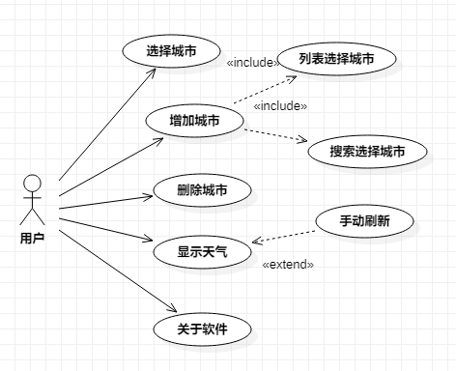
图 1-1用例图
  - 系统的非功能性需求
    - 用户界面需求
界面简洁明了，采用图标加文字结合的方式，易于用户理解，对于重要信息，放大进行显示，界面排列符合阅读逻辑。
    - 软硬件需求
客户端操作系统:Android 4.0及以上;
客户端硬件设备:Android手机等移动终端
    - 产品质量需求

第2章 系统设计
2.1 体系结构设计
2.1.1 系统功能模块划分
针对此天气预报APP，按照设计的基本要求，可以将系统划分为下面几个功能模块：
- 天气显示界面模块
显示城市天气状况，包括温度，天气，风力，生活指数等信息，显示未来七天天气，及小时级天气。通过滑动切换不同城市的天气信息。
- 城市设置模块
编辑天气城市列表信息。
- 城市增加模块
用户可通过列表选择或搜索进行城市的添加。
- 分享模块
用户可通过分享按钮将天气信息分享给其他用户。
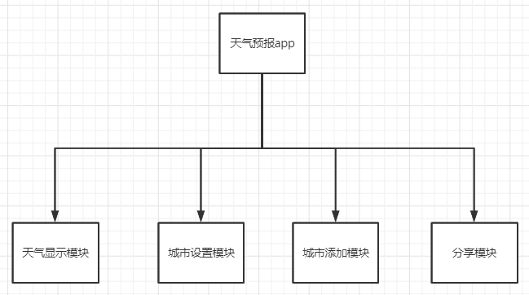
图 2-2功能模块划分
2.2 数据设计
本软件数据库主要包含用户添加的城市数据，结构较为简单，由一个城市表组成。
2.3 人机交互设计
2.3.1 界面流设计
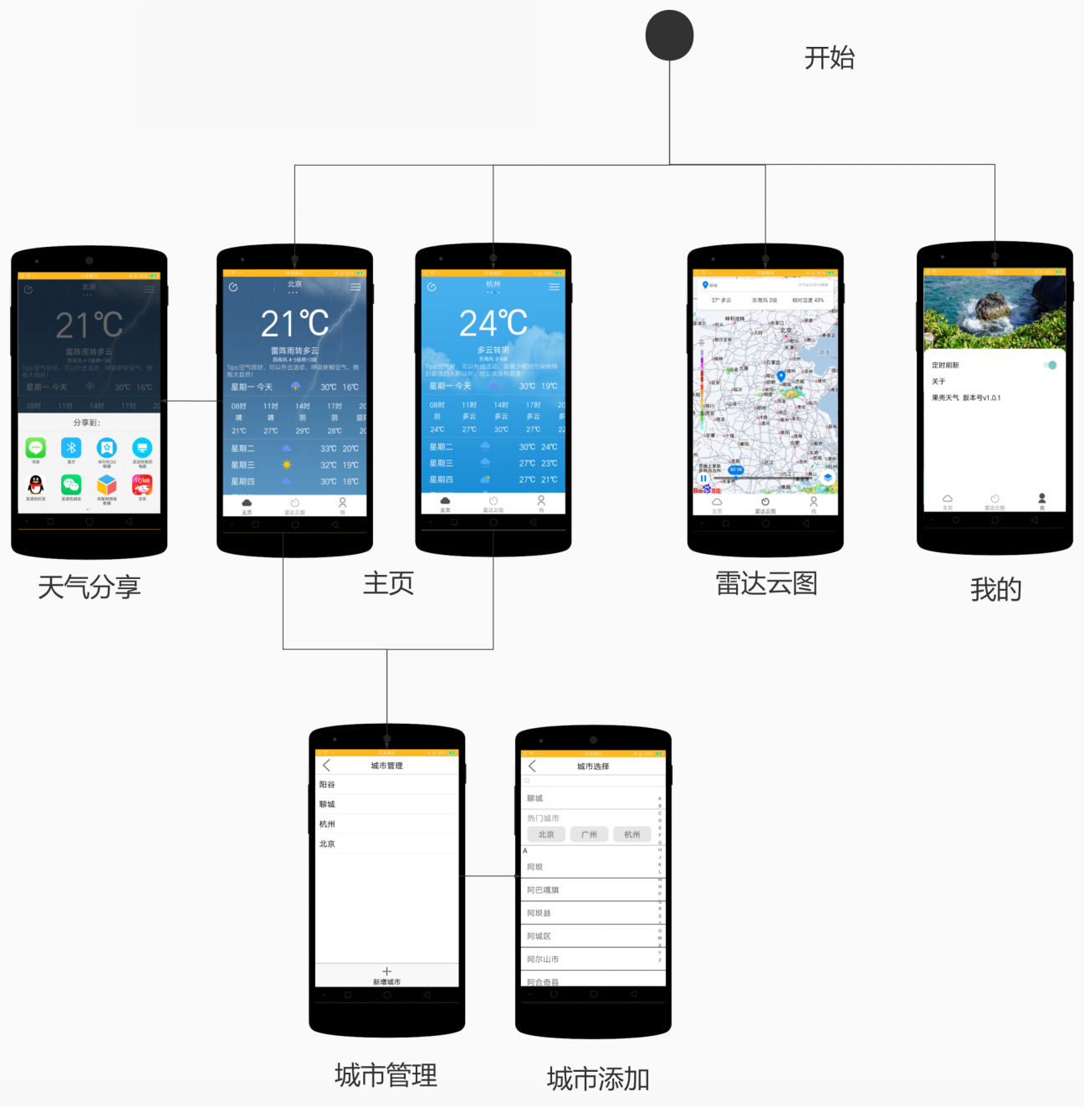
2.3.2 功能界面原型设计

第3章 系统实现
3.1 系统目录结构
├─build
├─libs
└─src
├─androidTest
├─main
│ ├─assets
│ ├─java
│ │ └─com
│ │ └─taimin
│ │ └─weatherforecast
│ │ ├─Adapter //适配器目录
│ │ ├─bean //bean类
│ │ ├─db //数据库适配器
│ │ ├─fragment //fragment文件
│ │ ├─utils //工具类
│ │ └─view //view文件
│ └─res
│ ├─drawable
│ ├─drawable-v24
│ ├─layout
│ ├─mipmap-anydpi-v26
│ ├─mipmap-hdpi
│ ├─mipmap-mdpi
│ ├─mipmap-xhdpi
│ ├─mipmap-xxhdpi
│ ├─mipmap-xxxhdpi
│ └─values
└─test
3.2 系统功能实现
软件通过activity+fragment进行布局，通过控制fragment的切换来切换不同的页面，为了防止重复切换带来的卡顿，fragment均进行了缓存处理。
3.2.1 天气预报主界面
1.界面展示
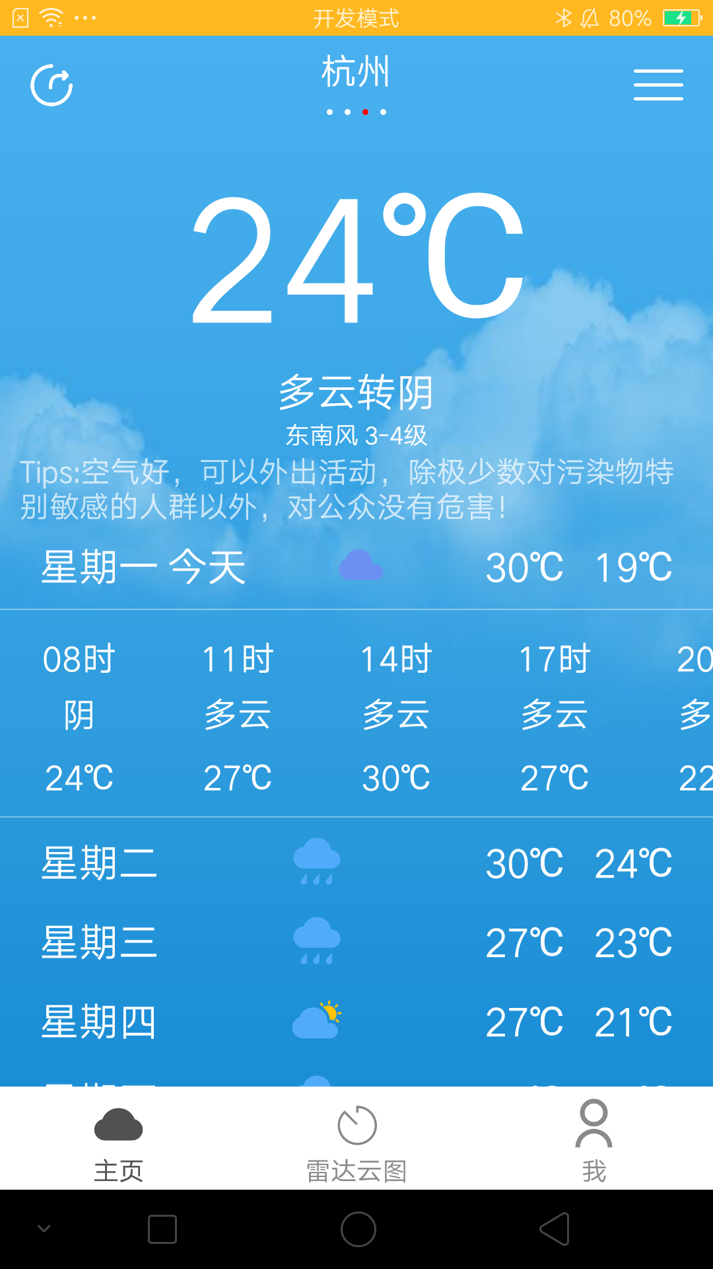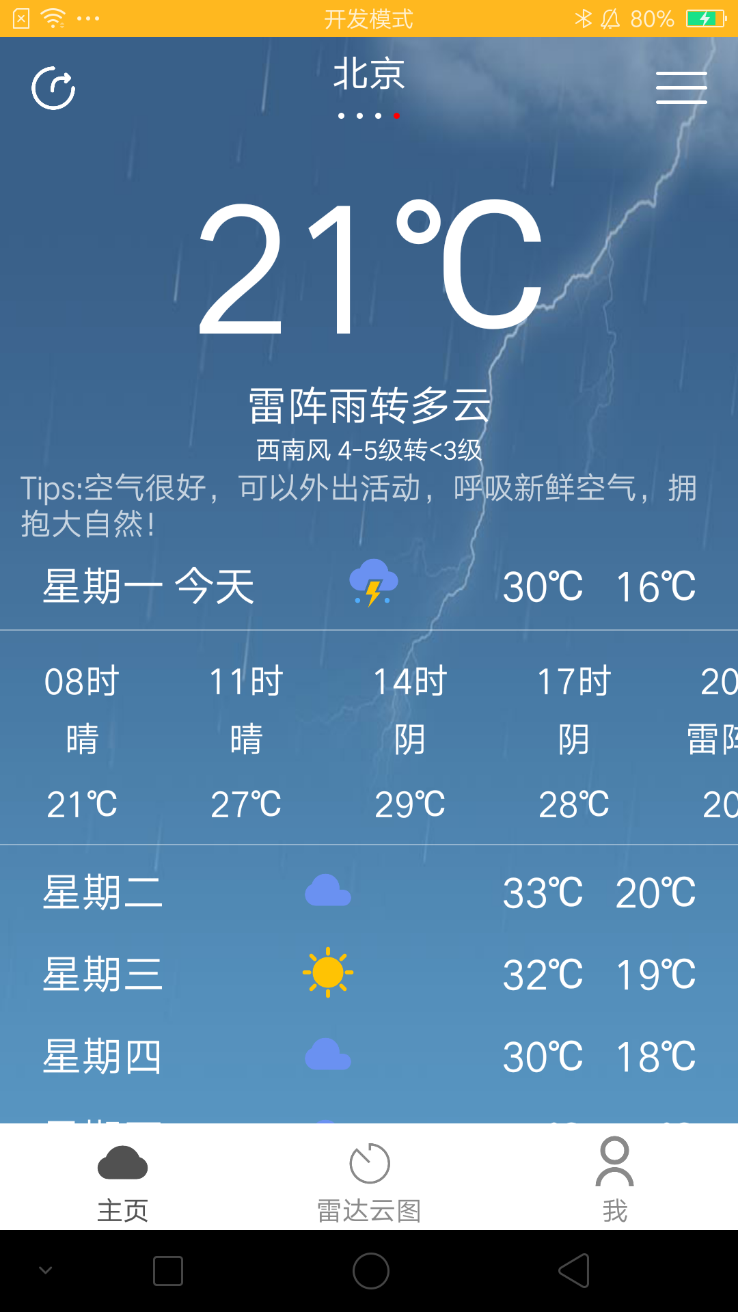
图 3-3系统主界面
主界面是一个fragment,采用RelativeLayout(顶部栏)+ViewPager来实现不同城市天气的切换，通过对viewpager监听实现顶部栏城市及背景的切换，用户在进入app时系统会自动进行定位并将当前位置设置当前城市，具体代码为：
顶部栏及背景切换：
public class MyPagerChangeListener implements ViewPager.OnPageChangeListener{
@RequiresApi(api = Build.VERSION_CODES.JELLY_BEAN)
@Override
public void onPageSelected(int position) {
curDistrict.setText(CityList.get(position).getCityName());
dots.get(curPosition).setBackgroundResource(R.drawable.dot_nomal);
dots.get(position).setBackgroundResource(R.drawable.dot_focus);
try{
SetForeCastBg.setImage(getContext(),main_bg,CityList.get(position).getWeatherData().getWea_img());
} catch (Exception e){
//
}
curPosition = position;
}
@Override
public void onPageScrollStateChanged(int state) {
}
}

viewpager的初始化：
private void initViewPager() {
wea_viewpager = (ViewPager)mview.findViewById(R.id.wea_viewpager);
wea_viewpager.addOnPageChangeListener(new MyPagerChangeListener());
frgList = new ArrayList<wea_fragment>();
for(int i = 0; i < CityList.size(); i++){
Bundle bundle = new Bundle();
bundle.putString("map_district", CityList.get(i).getCityName());
bundle.putInt("id",i);
wea_fragment frag = (wea_fragment) FragmentFactory.createById(FragmentID.WEA_FRAGEMENT,bundle);
frgList.add(frag);
}
getDotList();
weaViewPagerAdapter = new WeaViewPagerAdapter(getChildFragmentManager(), frgList);
wea_viewpager.setAdapter(weaViewPagerAdapter);
wea_viewpager.setCurrentItem(CurItem);
}

3.2.2 城市管理
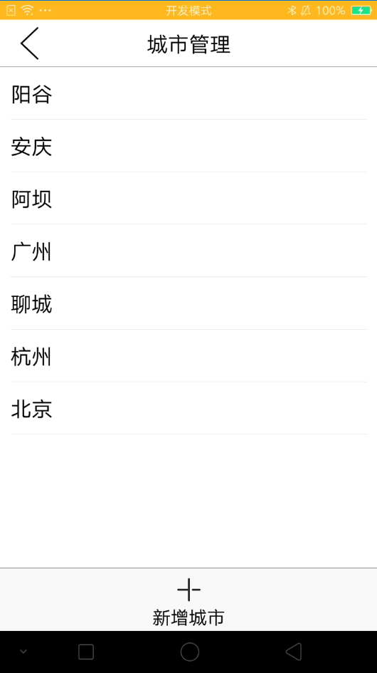
图 3-4城市管理
用户通过点击主界面右上角图标即可进入该界面，用户可以通过该界面进行快速选择城市，删除城市等功能，选择城市后即可快速跳转到viewpager制定页面。具体代码如下：

city_list:
@Override
public void onClick(View v) {
switch (v.getId()){
case R.id.back:
finish();
break;
case R.id.new_city_btn:
Intent intent = new Intent();
intent.setClass(CityList.this, CityPicker.class);
startActivityForResult(intent, 1);
default:
break;
}
}

main_fragment:
public void onActivityResult(int requestCode, int resultCode, @Nullable Intent data) {
super.onActivityResult(requestCode, resultCode, data);
if(resultCode == MENU_RESULT && requestCode == MENU_REQUEST){
//TODO
Log.i("back","back!");
changeData();
}else if(resultCode == SELECT_RESULT && requestCode == MENU_REQUEST){
Log.i("select","select!");
changeData();
wea_viewpager.setCurrentItem(data.getIntExtra("idx",0),false);
}
}

3.2.3 城市选择
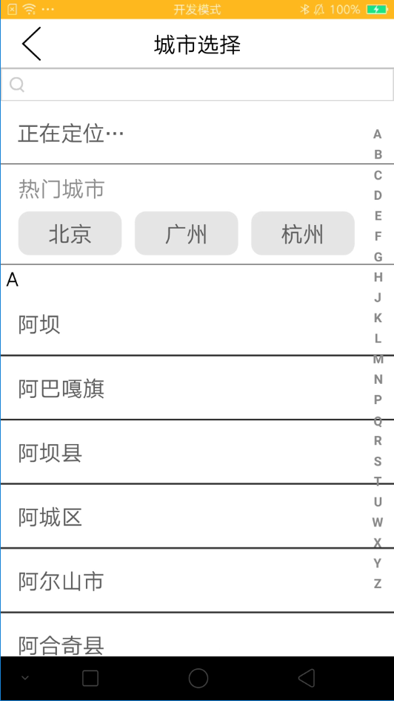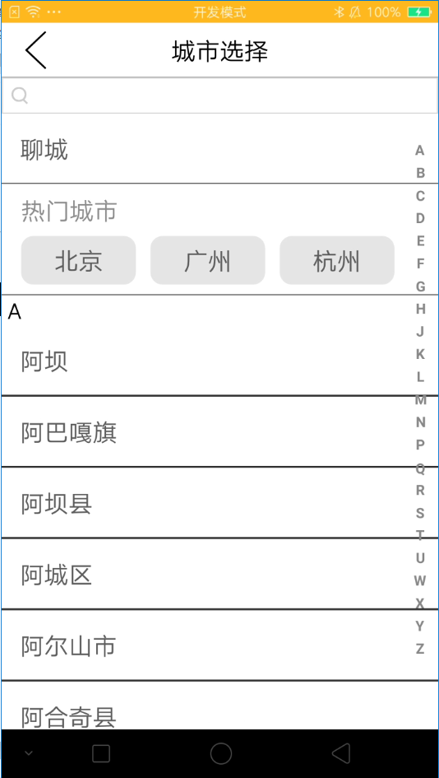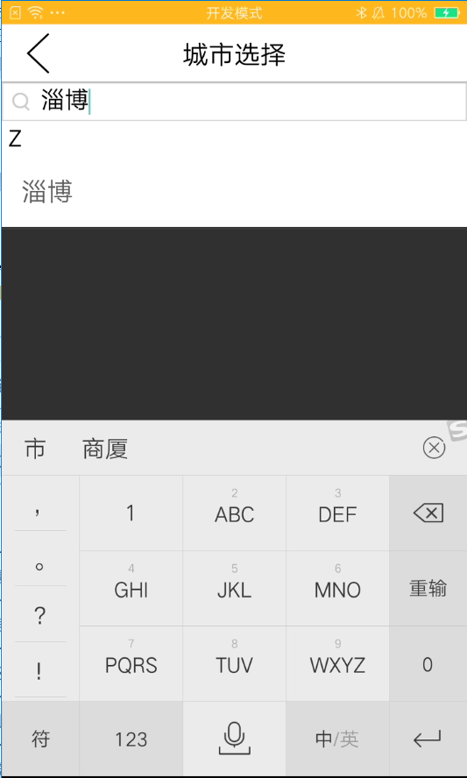
图 3-5城市选择
城市选择界面首先会进行定位，页面分为五个部分，分别为搜索栏，定位栏，热门城市，城市列表，侧边滑动条，用户可通过选择或搜索来完成城市的添加。部分代码如下：
城市列表数据处理函数：
private void setEachArea(List<AreasBean> areas, HashSet<CityBean> citys){
for (AreasBean areasBean : areas) {
String name = areasBean.name.replace(" ", "");
String pinyin = CharacterParser.getInstance().getSelling(areasBean.name);
String sortString = pinyin.substring(0, 1).toUpperCase();
// 正则表达式，判断首字母是否是英文字母
if(sortString.matches("[A-Z]")) {
bKey.add(sortString.toUpperCase());
sortString = sortString.toUpperCase();
} else {
bKey.add("#");
sortString = "#";
};
citys.add(new CityBean(String.valueOf(areasBean.id), name, null, areasBean.is_hot == 1, sortString, pinyin));
if(areasBean.children != null){
setEachArea(areasBean.children, citys);
}
}
}

3.2.4 天气分享
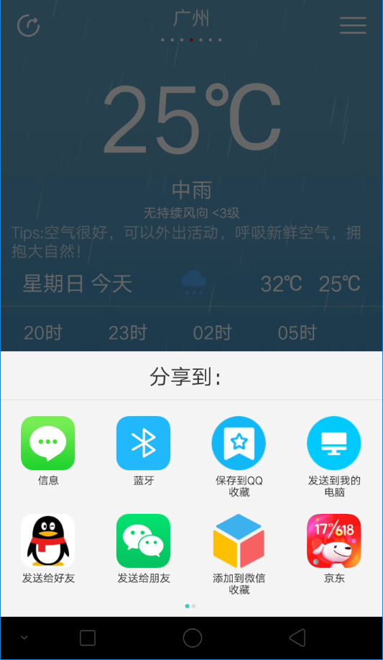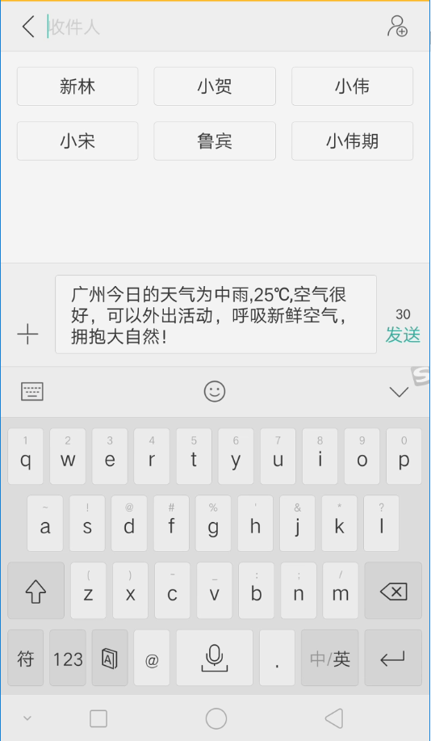
图 3-6天气分享
用户点击页面的右上角即可进行当前城市信息的分享操作。具体代码如下：

public void share(String text){
Intent sendIntent = new Intent();
sendIntent.setAction(Intent.ACTION_SEND);
sendIntent.putExtra(Intent.EXTRA_TEXT, text);
sendIntent.setType("text/plain");
Intent chooserIntent = Intent.createChooser(sendIntent, "分享到：");
context.startActivity(chooserIntent);
}
public void shareWeather(){
new WeatherShare(context).share(map_district+"今日的天气为"+weatherBean.getData().get(0).getWea()+","+weatherBean.getData().get(0).getTem()+","
+weatherBean.getData().get(0).getAirTips());
}

3.2.5 雷达云图
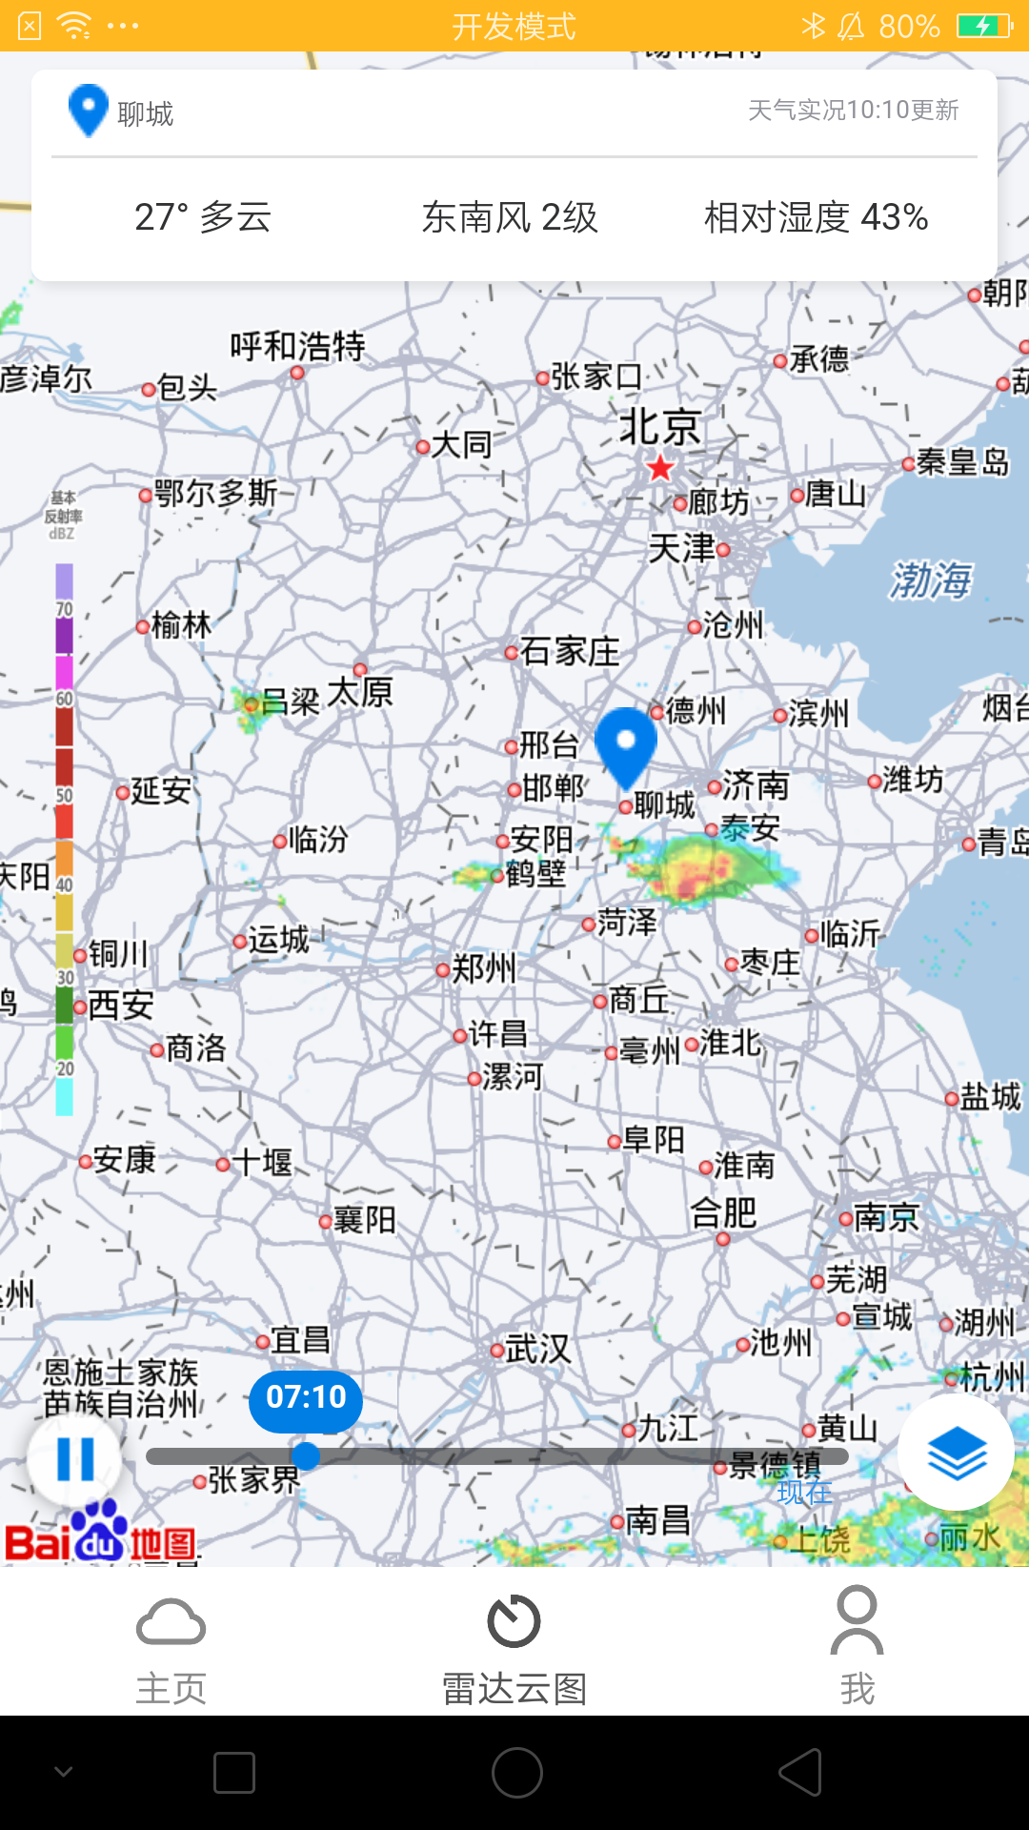
图 3-7雷达云图
雷达云图功能采用webview方式，接入中国天气网雷达云图h5页面实现。
3.2.6 我的
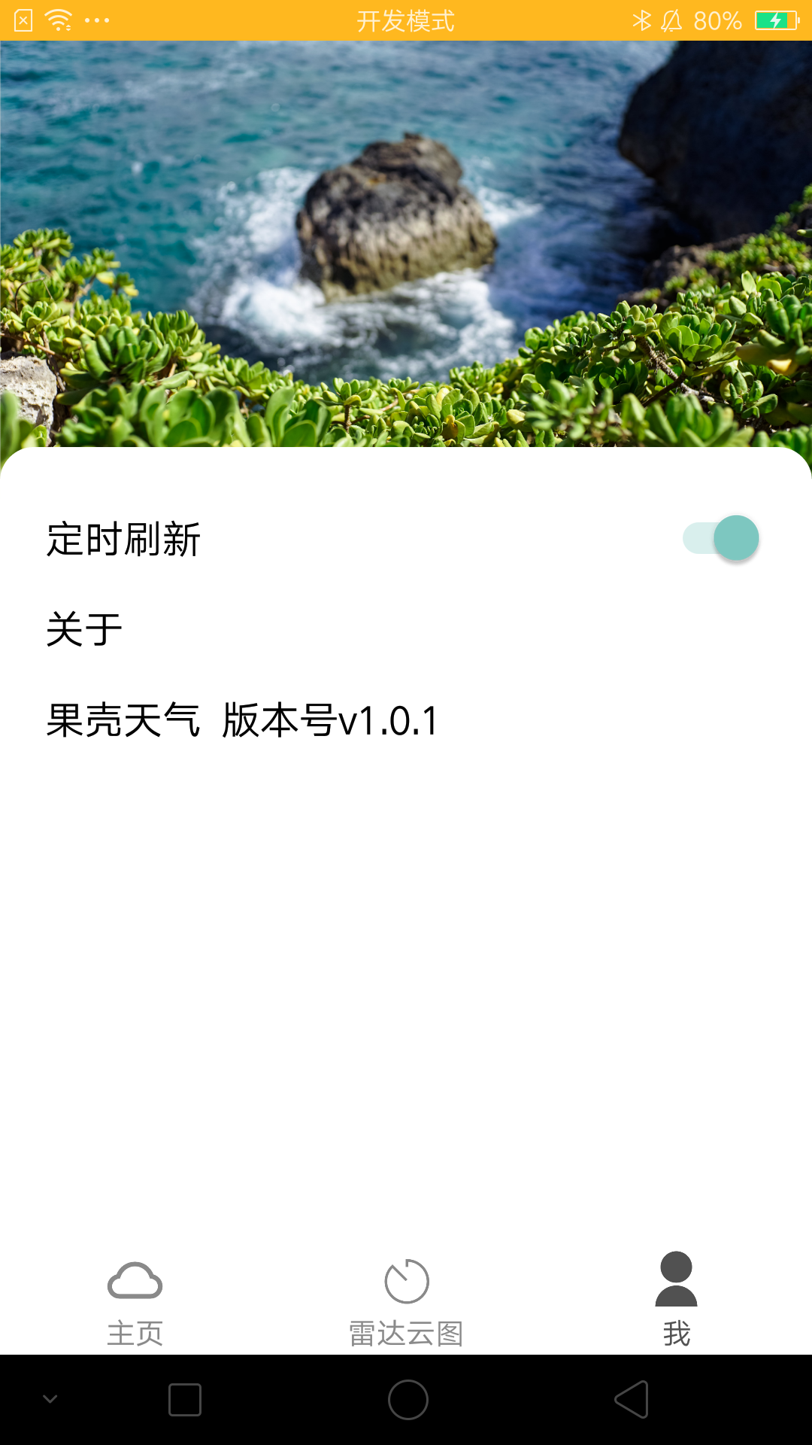
图 3-8 我的

第4章 总结
4.1 项目技术总结
整个app实现了对天气预报的获取、展示，位置的获取等功能。通过安卓网络编程的方式可以很方便的获取到天气json数据，通过使用GSON库，解析为我们软件需要的数据结构，给软件的编写提供了极大的便利。安卓的Activity、Fragment、Service等提供了强大的数据处理功能，使各个页面间可以灵活的传输数据。界面采用了viewpager与fragment结合的方式进行设计，每个fragment对应一个城市页面，可以通过滑动进行翻页控制。且为防止多页面造成的卡顿，app会首先进行fragment的初始化缓存，使软件响应速度得到提升。
4.2 技术创新及特点
1. 通过GSON库解析请求到的json数据,GSON是Google提供的用来在Java对象和JSON数据之间进行映射的Java类库。可以将一个Json字符转成一个Java对象，或者将一个Java转化为Json字符串，使用更加灵活。
2. 对于一些通用的工具函数进行了封装，便于使用。
3. 城市天气信息与软件背景对应更新，增加了软件的统一性。
4. 采用下拉刷新的方式进行天气信息的更新，更加方便快捷。
4.3 个人收获与体会
经过本学期对Android开发的学习以及本项目的编写，使我学到了许多开发相关的知识，比如Android环境的搭建，Intent、Activity、fragment、SQLite的用法以及网络编程相关内容。因为本学期同时开展了软件工程课程，使我对软件的工程化构建有了一个初步的了解，避免了以往编写程序时耦合高、软件功能未分离等缺点。同时也让我了解到了Android的布局方式，使我编写出了美观的软件界面。软件的编写不是一帆风顺的，在使用view pager做滑动切换时，我遇到了页面卡顿、数据不更新、fragment间通信等一些困难，但都一一克服了，这也让对Android开发有了更加深入的了解。我相信我的软件在各个方面还有许多需要改进的地方，同时软件还可以进一步发展，添加一些对用户有利的功能，未来我会继续进行完善。
最后感谢老师及同学们的帮助，使我解决了软件开发方面的一些问题，使得软件顺利开发完成。

